PERAN GURU PENDIDIKAN AGAMA KRISTEN DALAM
MEMBENTUK MENTAL POSITIF PADA ERA DIGITAL
UNTUK SISWA KELAS VIII SMPN 2 SALUPUTTI
TANA TORAJA
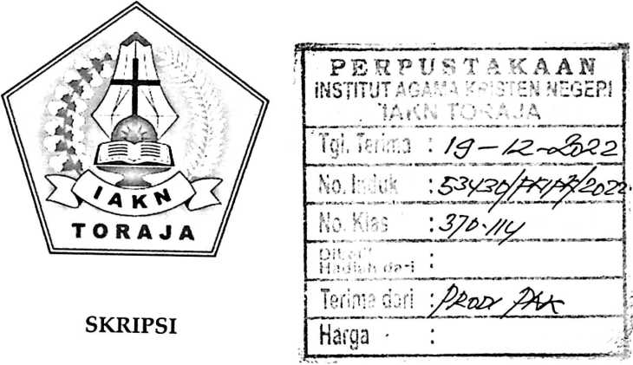
Diajukan kepada Fakultas Keguruan dan Ilmu Pendidikan Kristen
Institut Agama Kristen Negeri (IAKN) Toraja
Sebagai Persyaratan Memperoleh Gelar Sarjana Pendidikan Kristen (S.Pd)
ASRI MAYA PAKIDING
1020185789
Program Studi Pendidikan Agama Kristen
FAKULTAS KEGURUAN DAN ILMU PENDIDIKAN KRISTEN
INSTITUT AGAMA KRISTEN NEGERI (IAKN) TORAJA
2022

HALAMAN PERSETUJUAN
Judul
: Peran Guru Pendidikan Agama Kristen dalam Membentuk
Mental Positif pada Era Digital untuk Siswa Kelas VIII SMPN
2 Saluputti Tana Toraja
Disusun oleh
Nama
: Asri Maya Pakiding
NIRM’
: 1020185789
Program Studi
Fakultas
: Pendidikan Agama Kristen
: Keguruan dan Ilmu PendidikanKristen
Setelah dikonsultasikan, dikoreksi dan diperbaiki berdasarkan arahan
dosen pembimbing, maka skripsi ini disetujui untuk dipertahankan pada ujian
skripsi yang diselenggarakan oleh Fakultas Keguruan dan Ilmu Pendidikan
Kristen Institut Agama Kristen Negeri (IAKN) Toraja.
Tana Toraja, 21 Juni 2022
Dosen Pembimbing
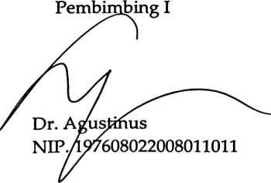
Pembimbing II

Alfrida Lembang, M.Pd.K.
NIP. 198504102019032012

HALAMAN PENGESAHAN
Judul
: Peran Guru Pendidikan Agama Kristen dalam Membentuk
Mental Positif pada Era Digital untuk Siswa Kelas VUI SMPN
2 Saluputti Tana Toraja
Disusun Oleh
Nama
NIRM
Program Studi
Fakultas
: Asri Maya Pakiding
: 1020185789
: Pendidikan Agama Kristen
: Keguruan dan Ilmu Pendidikan Kristen
Dibimbing oleh:
I. Dr. Agustinus Ruben
D. Alfrida Lembang, M.Pd.K.
Telah dipertahankan di depan dewan penguji pada ujian sarjana (S-l)
Institut Agama Kristen Negeri (IAKN) Toraja tanggal 24 Juni 2022 dan
diyudisium tanggal 22 Agustus 2022.
Dewan Penguji
Penguji Utama,

Mery Toban, S.Th., M.Pd.K.
NIP. 197905012007102003
Penguji Pendamping,
Yanni Paembonan, M.Pd.K.
NIP. 198707202019032018
Panitia Ujian Skripsi
Ketua,

Sekretaris,
Merry Adeng, M.Pd.
NIP. 199210182019032023

Pebri inty^vS.KM., M.Kes.
NIP. 99102092020122014
Mengetahui

< Mery Toban, S.Th., M.Pd.K.
NIP. 197905012007102003

Nama | : Asri Maya Pakiding
NIRM | :1020185789
Fakultas | : Ilmu Keguruan dan Pendidikan Kristen
Program Studi | : Pendidikan Guru Agama Kristen
Judul Skripsi | : Peran Guru Pendidikan Agama Kristen  dalam Membentuk Mental Positif Pada  Era Digital Untuk Siswa Kelas VIII SMPN  2 Saluputti Tana Toraja.

Menyatakan dengan sebenarnya bahwa skripsi tersebut adalah
merupakan hasil karya sendiri, kecuali kutipan-kutipan yang dengan jelas
disebutkan sumber rujukannya. Apabila dikemudian hari terbukti atau dapat
dibuktikan bahwa skripsi ini merupakan hasil saduran atau jiplakan dari karya
orang lain, maka pihak kampus IAKN Toraja melalui rektor, berhak untuk
mencabut gelar dan ijazah yang telah diberikan kepada saya.
Tana Toraja, 13 Oktober 2022
Yang Membuat Pernyataan
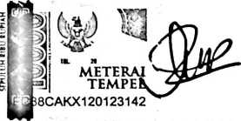
Asri Maya Pakiding
NIRM. 1020185789

SURAT PERNYATAAN PERSETUJUAN PUBLIKASI KARYA ILMIAH

UNTUK KEPENTINGAN AKADEMIS
Saya yang bertanda tangan di bawah ini:
Nama
NIRM
: Asri Maya Pakiding
:1020185789
Fakultas/Program Studi : Pendidikan Guru Agama Kristen
Dengan ini menyetujui untuk memberikan ijin kepada pihak IAKN Toraja
yaitu Hak Bebas Royalti Non-Eksklusif (Non-exclusive Royalti-Free Right) atas
karya ilmiah skripsi yang berjudul:
Peran Guru Pendidikan Agama Kristen dalam Membentuk Mental Positif Pada
Era Digital Untuk Siswa Kelas VHI SMPN 2 Saluputti Tana Toraja
Dengan ini pihak IAKN Toraja berhak menyimpan, mengelolaannya
dalam pangkalan data (database), mendistribusikannya dan menampilkan atau
mempublikasikan sebagian dari skripsi ini (Bab 1 dan Bab 5) pada repository
Perguruan Tinggi untuk kepentingan akademis dengan tetap mencantumkan
nama sebagai penulis skripsi ini.
Demikian pernyataan ini saya buat dengan sebenarnya.
Tana Toraja, 13 Oktober 202
Yang Membuat Pernyataan
\ j METERAI
£j| TEMPEl\e7
j J8DAKX120123143
*** Asri Maya Pakiding
NIRM. 1020185789
v


HALAMAN PERSEMBAHAN
"Kupersembahkan skripsi ini untuk kedua orang tua tercinta dan tersayang"
Kupersembahkan skripsi ini kepada kedua orang tua atas kasih sayang dan
bimbingan selama ini sehingga saya dapat menyelesaikan skripsi ini dengan
baik. Banyak sekali hal yang ingin saya ungkapkan, tetapi tidak dapat ditulis
satu persatu. Semoga hasil dan perjuangan saya selama ini dapat membuahkan
hasil yang manis. Selama 16 tahun telah menempuh pendidikan dan telah tiba
saatnya saya akan membuktikan kepada kedua orang tua saya bahwa saya telah
siap untuk membuka lembaran baru sebagai seseorang yang bertanggung jawab
dan berkarya bagi kepentingan banyak orang. Terimakasih.

HALAMAN MOTTO
"Kalau mimpimu belum tercapai, jangan pernah mengubah mimpinya tapi
ubalah strateginya"
Pengkhotbah 3:1 Untuk segala sesuatu ada masanya untuk apapun di bawah
langit ada waktunya"
viii

Abstrak
Tujuan dari penelitian ini untuk menganalisis peran guru Pendidikan
Agama Kristen dalam membentuk mental positif pada era digital untuk siswa
kelas VUI SMPN 2 Saluputti Tana Toraja. Pendidikan Agama Kristen adalah
proses mendidik dengan berlandaskan Alkitab, kebenaran Firman TUHAN, yang
dapat mengarahkan keluar dari masa lampau dan berproses pada masa kini
sehingga mampu menuju ke masa depan yang berguna dalam pembangunan dan
pengembangan Iman Kristiani.
Metode penelitian yang digunakan dalam penelitian ini adalah metode
kualitatif dengan jenis deskriptif. Dimana sumber data yang diperoleh penulis
adalah dari observasi dan wawancara dengan informan. Hasil penelitian yang
penulis dapatkan bahwa era digital benar-benar membawa banyak dampak
negatif bagi siswa dimana mental positif siswa tidak terbentuk dengan baik maka
dari itu sangat dibutuhkan peran Guru Pendidikan Agama Kristen dalam
membentuk mental positif siswa. Guru pendidikan Agama Kristen sudah
menjalankan perannya dengan baik dalam membentuk mental positif siswa,
namun kesadaran siswa dalam pembentukan mental positif masi kurang.
Kata Kunci: Guru PAK, Mental Positif, Era Digital

Abstract
The purpose ofthis study is to analyze the role of Christian Religious Education in
the digital era informing a positive mentalityfor class VIII students ofSMPN 2 Saluputti
Tana Toraja. Christian Religious Education is a process ofeducating based on the Bible,
the truth of God's Word, which can lead out ofthe past and proceed to the present so as to
be able to go into the future that is useful in the development and development of the
Christian Faith.
The research method used in this research is a qualitative method with a descriptive
type. Where the source ofdata obtained by the author is from observations and interviews
with informants. The results of the research that the authors get are that the digital era
really brings a lot ofnegative impactsfor students where the positive mentality of students
is not formed properly, therefore the role of Christian Religious Education is needed in
shaping students' positive mentality.
Keywords: Christian Religious Education, Digital Age, Positive Mental
x

